POTOFOLIO KALKULATOR

1. Pastikan anda punya link kalkulator tersebut.
2. Lalu masukkan link tersebut ke website yang anda buka.
3. Setelah memasukan link tersebut akan muncul tampilan seperti berikut ;

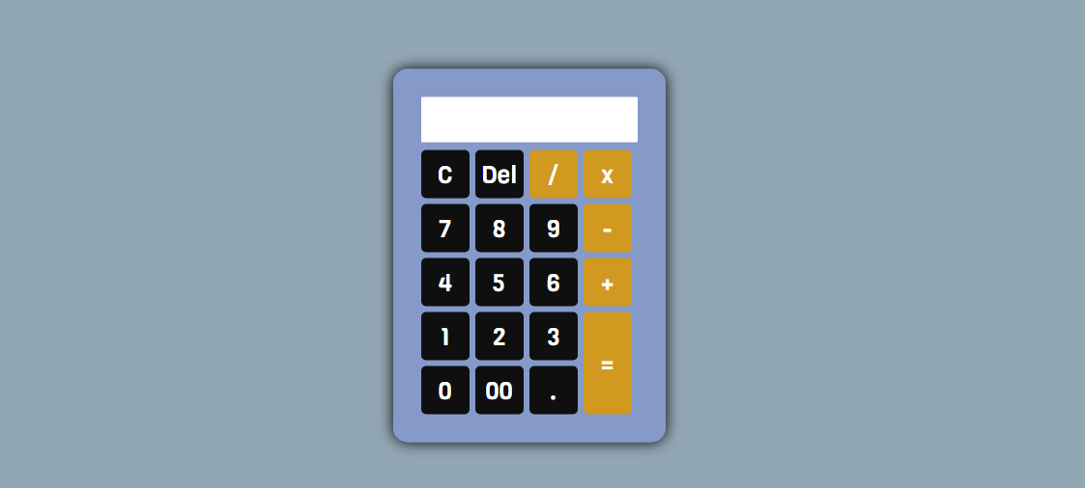

1. Setelah itu anda dapat memakai web kalkulator tersebut.
2. Info kegunaan beberapa tombol diatas :
   1. Tombol **C** (Clear) yaitu untuk menghapus semua angka yang anda masukan.
   2. Tombol **Del** (Delete) yaitu untuk menghapus salah satu angka yang anda masukan.
   3. Tombol **/** (Pembagian) yaitu untuk membagi angka pertama dan angka kedua yang anda masukan.
   4. Tombol **X** (Perkalian) yaitu untuk mengkalikan angka pertama dengan angka yang lainnya.
   5. Tombol **–** (Pengurangan) yaitu untuk mengurangi angka pertama dengan angka yang lainnya.
   6. Tombol **+** ( Pertambahan) yaitu untuk menambahkan angka pertama dengan angka yang laiinya
   7. Tombol **=** (Sama dengan) yaitu untuk menemukan hasil dari semua angka yang anda masukan.